**Baza de date Training (diagrama)**

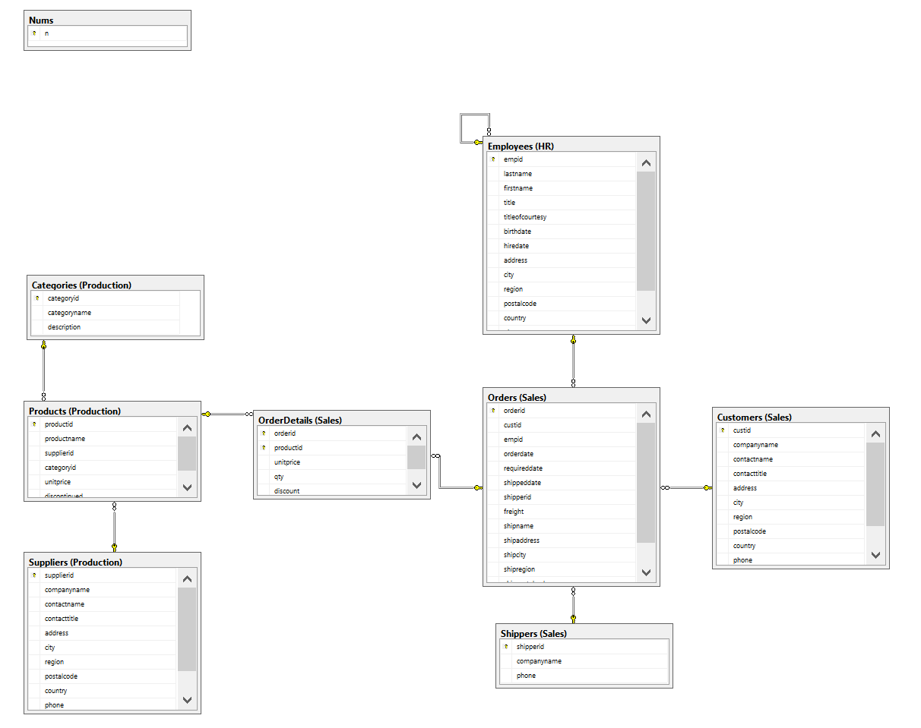

Baza de date captureaza toate vanzarile realizate intr-o companie, clientii companiei, precum si tranzactiile dintre companie si furnizorii sai.

Baza de date contine urmatoarele informatii:

* Furnizorii care livreaza produsele companiei
* Clientii care cumpara de la companie
* Angajatii companiei
* Produsele existente in companie
* Transportatorii care transmit produsele de la comercianti la clientii finali
* Tranzactiile si detaliile despre acestea
* Facturile